Tugas 1 – Studi Kebutuhan



Disusun oleh:
Achmad Muchsinul Huda M.J – 6026212002
Ahmad Rizqi Fadlil – 6026212003
Faiq Najib Al-Aziz – 6026212017

Pengembangan dan Penerapan Sistem (A)
Pascasarjana Sistem Informasi ITS
Februari 2022
Daftar Isi

1. Penjelasan Singkat 5
2. Problem yang Dihadapi 5
3. Bagaimana Sistem Dirancang untuk Menyelesaikan Problem? 5
4. Identifikasi User 7
5. System Requirements (Functional dan Non-Functional) 7
5.1. Aturan Penomoran 7
5.2. Functional Requirements 8
6. Use Case Diagram 11
7. Data Flow Diagram 12

Daftar Gambar

Gambar 1. Gambar diagram BPMN dari rancangan sistem Kouki Ku. 6
Gambar 2. Use Case Diagram dari perancangan sistem Kouki Ku. 11
Gambar 3. Data Flow Diagram dari perancangan sistem Kouki Ku. 12

Daftar Tabel

Tabel 1. Identifikasi user dari rancangan sistem Kouki Ku. 7
Tabel 2. Aturan penomoran dari rancangan sistem Kouki Ku. 7
Tabel 3. Kode penomoran dari rancangan sistem Kouki Ku. 8
Tabel 4. Functional Requirement dari user Kouki Ku. 8
Tabel 5. Functional Requirement dari user Restoran Jepang. 9
Tabel 6. Functional Requirement dari user Pekerja/Pemagang Koki Indonesia. 9
Tabel 7. Functional Requirement dari user Tamu. 10
Tabel 8. Non-Functional Requirement. 10

Penjelasan Singkat
Kouki Ku, dengan kata Kouki dalam bahasa Jepang memiliki arti yaitu koki. Kouki Ku adalah sebuah sistem yang dikembangkan untuk menghubungkan para pekerja dan pemagang yang memiliki keahlian sebagai seorang koki untuk disalurkan menjadi koki restoran di negara Jepang.

Problem yang Dihadapi
Banyaknya pekerja Indonesia yang sebelumnya sudah menetap di Jepang, memperkenalkan makanan Indonesia kepada rekan-rekan kerjanya. Hal ini membuat tren tentang makanan Indonesia menjadi meningkat, sehingga restoran yang berada di Jepang tertarik untuk menambahkan makanan Indonesia sebagai pilihan menu di restoran. Namun, dikarenakan tidak ada koki yang berpengalaman untuk membuat masakan Indonesia, pihak restoran Jepang ingin mendapatkan koki yang berasal dari Indonesia agar dapat membuat menu masakan Indonesia di restoran miliknya.

Bagaimana Sistem Dirancang untuk Menyelesaikan Problem?
Sistem yang dirancang memiliki alur seperti berikut:
- Tamu mengakses sistem Kouki Ku dan login sebagai Pencari Kerja atau sebagai Staff Restoran.
- Jika belum memiliki akun yang terdaftar, Tamu harus registrasi sebagai Pencari Kerja atau sebagai Staff Restoran terlebih dahulu.
- Tamu login sebagai Staff Restoran dan melengkapi data Profil Restoran.
- Staff Restoran membuka peluang/lowongan pekerjaan di sistem Kouki Ku.
- Staff Restoran melengkapi kebutuhan peluang/lowongan pekerjaan, seperti profesi yang dibutuhkan, jumlah personel yang diperlukan, lama waktu kontrak kerja atau magang, salary, dsb.
- Sistem Kouki Ku mencatat daftar peluang/lowongan pekerjaan.
- Tamu lain yang mengakses halaman awal sistem Kouki Ku, diharuskan login/register sebagai Pencari Kerja dahulu.
- Tamu login sebagai Pencari Kerja atau registrasi dahulu bagi yang belum memiliki akun.
- Pencari Kerja melengkapi profil data diri.
- Sistem Kouki Ku mencatat data Pencari Kerja
- Pencari Kerja melihat daftar lowongan pekerjaan di halaman sistem Kouki Ku.
- Pencari Kerja melamar lowongan pekerjaan di halaman sistem Kouki Ku.
- Sistem Kouki Ku mencatat daftar Pencari Kerja yang melamar peluang/lowongan pekerjaan.
- Staff Restoran Jepang melakukan seleksi berkas lamaran Pencari Kerja sesuai kebutuhan sumber daya manusia yang diinginkan.
- Jika Pencari Kerja lolos seleksi, maka akan mendapatkan notifikasi dari sistem Kouki Ku.
- Hasil seleksi lowongan akan disimpan oleh history di sistem Kouki Ku.
- Pencari Kerja akan diproses lebih lanjut oleh Staff Restoran.
- Jika proses lanjutan oleh Staff Restoran telah selesai dan Pencari Kerja dinyatakan lolos, akan disalurkan ke Restoran Jepang tersebut.
- Restoran mitra melakukan konfirmasi ke sistem Kouki Ku sehingga status lowongan kerja dan lamaran Pencari Kerja akan diperbaharui.
- Sistem Kouki Ku mencatat dan menyimpan tracking history kerja milik Pencari Kerja.
Berdasarkan perancanagan alur tersebut, maka dihasilkan diagram BMPN (Business Process Model and Notation) seperti gambar berikut
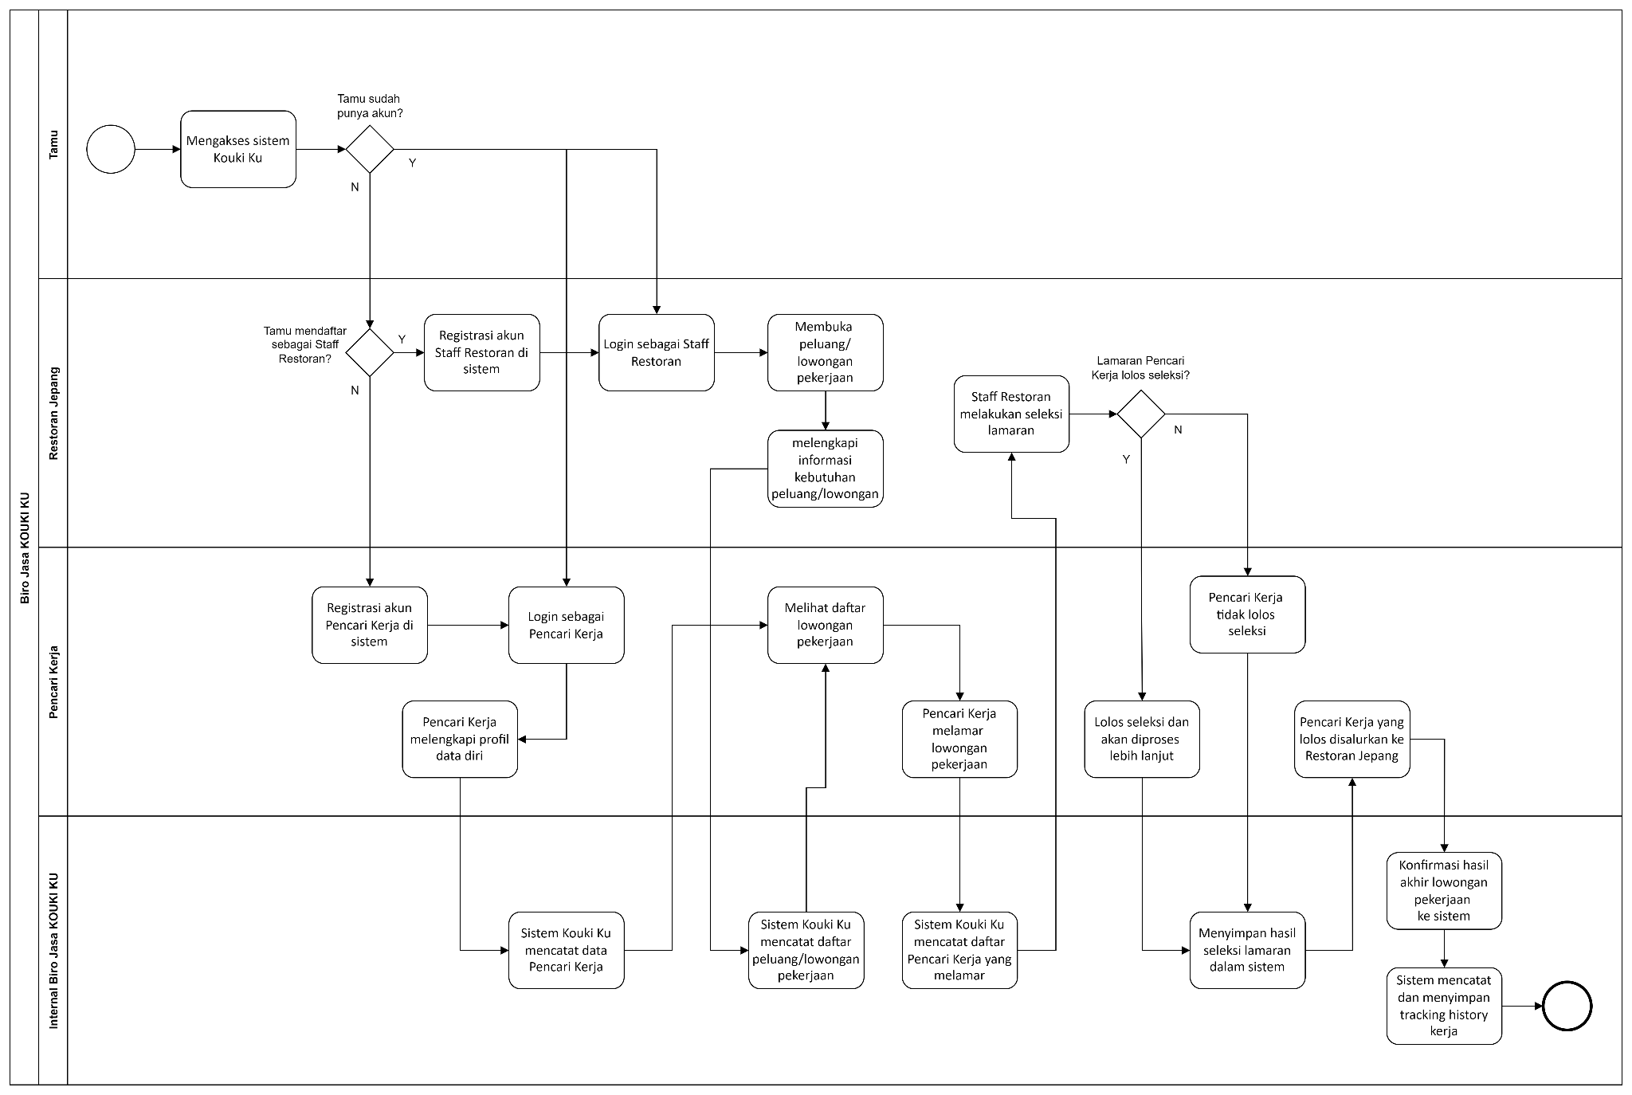
Gambar 1. Gambar diagram BPMN dari rancangan sistem Kouki Ku.

Identifikasi User
Identifikasi user yang dilakukan pada perancangan sistem ini sebagai berikut
Tabel 1. Identifikasi user dari rancangan sistem Kouki Ku.
No. | User | Deskripsi
1 | Admin Kouki ku | Admin dari KOUKI KU sebagai biro jasa
2 | Restoran | Mitra penyedia lowongan pekerjaan dalam hal ini restoran Jepang yang sudah terdaftar pada sistem
3 | Pekerja / Pemagang Koki | Calon pekerja / pemagang koki dari Indonesia yang sudah terdaftar pada sistem
4 | Tamu | Calon pekerja / pemagang koki dan restoran yang belum terdaftar

System Requirements (Functional dan Non-Functional)

Aturan Penomoran
Berikut ini adalah penjelasan mengenai aturan penomoran serta kode penomoran yang digunakan pada bagian-bagian tertentu.
Tabel 2. Aturan penomoran dari rancangan sistem Kouki Ku.
Aturan Penomoran | Penjelasan
FR | Merupakan penomoran Functional Requirements
KKFR | Merupakan penomoran Functional Requirements pada Admin Kouki ku
RFR | Merupakan penomoran Functional Requirements pada Restoran Jepang
PKFR | Merupakan penomoran Functional Requirements pada Pekerja / Pemagang Koki
TMFR | Merupakan penomoran Functional Requirements pada Tamu
001 | Merupakan urutan kode “001, 002, 003, dst”

Dari aturan penomoran yang sudah dipaparkan pada tabel di atas, maka dibuatlah kode-kode untuk menyebutkan jenis dari kebutuhan seperti pada tabel berikut
Tabel 3. Kode penomoran dari rancangan sistem Kouki Ku.
Kode Penomoran | Penjelasan
FR001 | Merupakan kode penomoran untuk Functional Requirements
NFR001 | Merupakan kode penomoran untuk NonFunctional Requirements

Functional Requirements
Adapun Functional Requirement untuk sistem Kouki Ku dibedakan setiap user, antara lain Kouki Ku, Restoran Jepang, Pekerja/Pemagang Koki dan Tamu sebagai berikut
Tabel 4. Functional Requirement dari user Kouki Ku.
ID | High Level Capability | Deskripsi
KKFR001 | Login | Admin Kouki ku dapat melakukan login untuk masuk ke sistem Kouki ku
KKFR002 | Mengelola data pencari kerja | Admin Kouki ku dapat mengelola data pencari kinerja
KKFR003 | Mengelola Data Lowongan Pekerjaan | Admin Kouki ku dapat mengelola data lowongan pekerjaan pada sistem
KKFR004 | Mengelola Data Seleksi Pelamar Pekerjaan | Admin Kouki ku dapat mengelola data seleksi calon pelamar pekerjaan
KKFR005 | Logout | Admin Kouki ku dapat melakukan logout untuk keluar dari sistem Kouki ku

Tabel 5. Functional Requirement dari user Restoran Jepang.
ID | High Level Capability | Deskripsi
RFR001 | Login | Restoran Jepang dapat melakukan login masuk ke sistem Kouki ku
RFR002 | Mengisi data dan profil restaurant | Restoran Jepang dapat mengisi data dan profil restoran pada sistem Kouki ku
RFR003 | Membuat Lowongan Pekerjaan | Restoran Jepang dapat membuat lowongan pekerjaan di dalam sistem Kouki ku
RFR004 | Melakukan Seleksi Pelamar Pekerjaan | Restoran Jepang dapat mengelola daftar pelamar pekerjaan
RFR005 | Logout | Restoran Jepang dapat melakukan logout untuk keluar dari sistem Kouki ku

Tabel 6. Functional Requirement dari user Pekerja/Pemagang Koki Indonesia.
ID | High Level Capability | Deskripsi
PKFR001 | Login | Pekerja / Pemagang Koki dapat melakukan login masuk ke sistem Kouki ku
PKFR002 | Mengisi data diri | Pekerja / Pemagang Koki dapat mengisi form pendaftaran data diri pada sistem Kouki Ku
PKFR003 | Melihat daftar lowongan pekerjaan | Pekerja / Pemagang Koki dapat melihat daftar lowongan pekerjaan pada sistem Kouki Ku
PKFR004 | Melamar lowongan pekerjaan | Pekerja / Pemagang Koki dapat melamar lowongan pekerjaan pada sistem Kouki Ku
PKFR005 | Logout | Pekerja / Pemagang Koki dapat melakukan logout untuk keluar dari sistem Kouki ku

Tabel 7. Functional Requirement dari user Tamu.
ID | High Level Capability | Deskripsi
TMFR001 | Mendaftar Menjadi Pencari Kerja | Tamu dapat mendaftar sebagai pekerja / pemagang pada sistem Kouki Ku
TMFR002 | Mendaftar menjadi restaurant | Tamu dapat mendaftar sebagai restaurant pada sistem Kouki Ku

Tabel 8. Non-Functional Requirement.
ID | Non-Functional Requirements Category | High Level Capability | Deskripsi
NFR001 | Availability | Ketersediaan Sistem | Sistem dapat tersedia 24 Jam
NFR002 | Information Security | Terdapat user authorization | Hanya pengguna yang memiliki wewenang yang dapat mengakses data dalam sistem.
NFR003 | Portability, Web Browser | Portabilitas akses sistem | Sistem dapat diakses berbagai jenis browser
NFR004 | Findability | Mekanisme pencarian data oleh user | Sistem menyediakan mekanisme pencarian untuk membantu user dalam mencari data agar lebih spesifik

Use Case Diagram
Perancangan sistem Kouki Ku menggunakan use case dari keempat aktor seperti pada gambar berikut
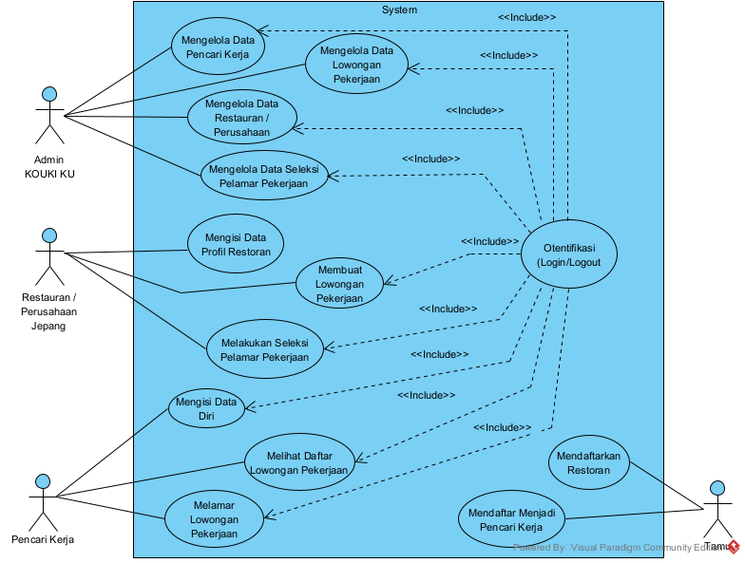
Gambar 2. Use Case Diagram dari perancangan sistem Kouki Ku.

Data Flow Diagram
Perancangan sistem Kouki Ku menggunakan data flow diagram seperti pada gambar berikut
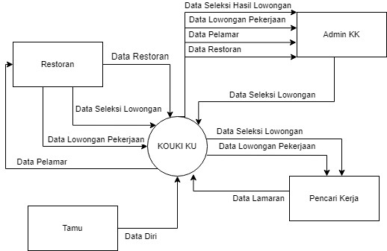
Gambar 3. Data Flow Diagram dari perancangan sistem Kouki Ku.

